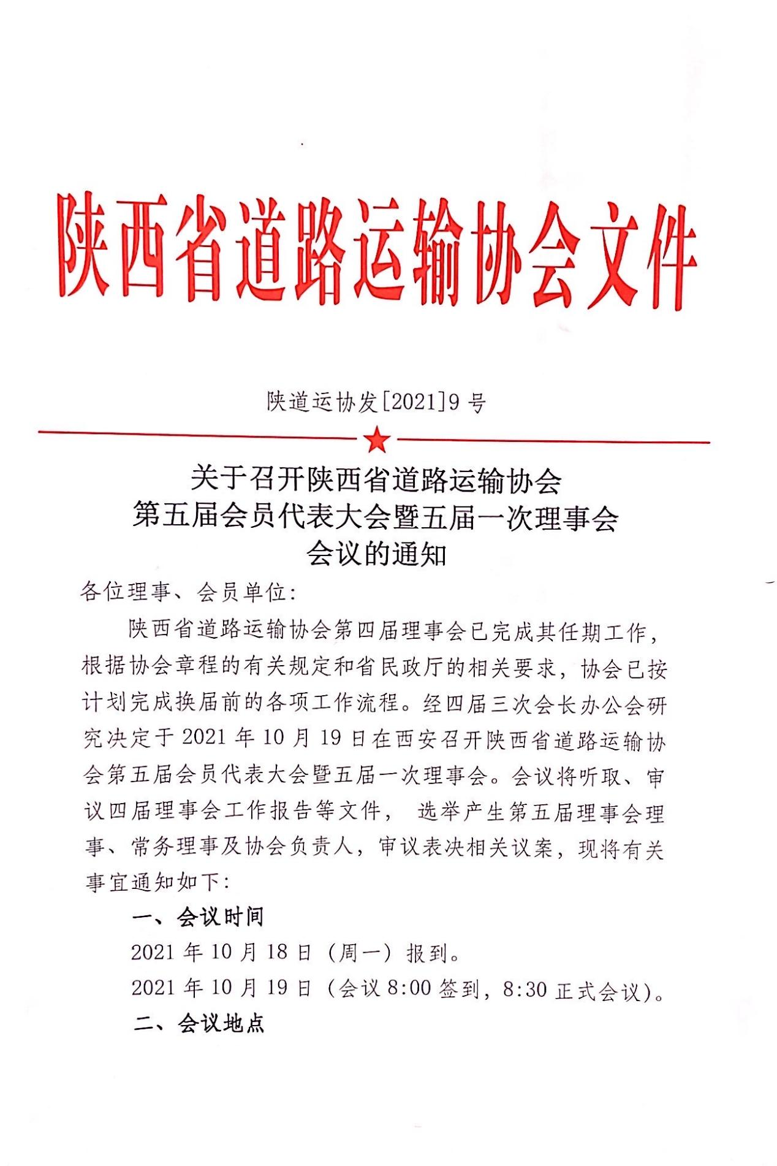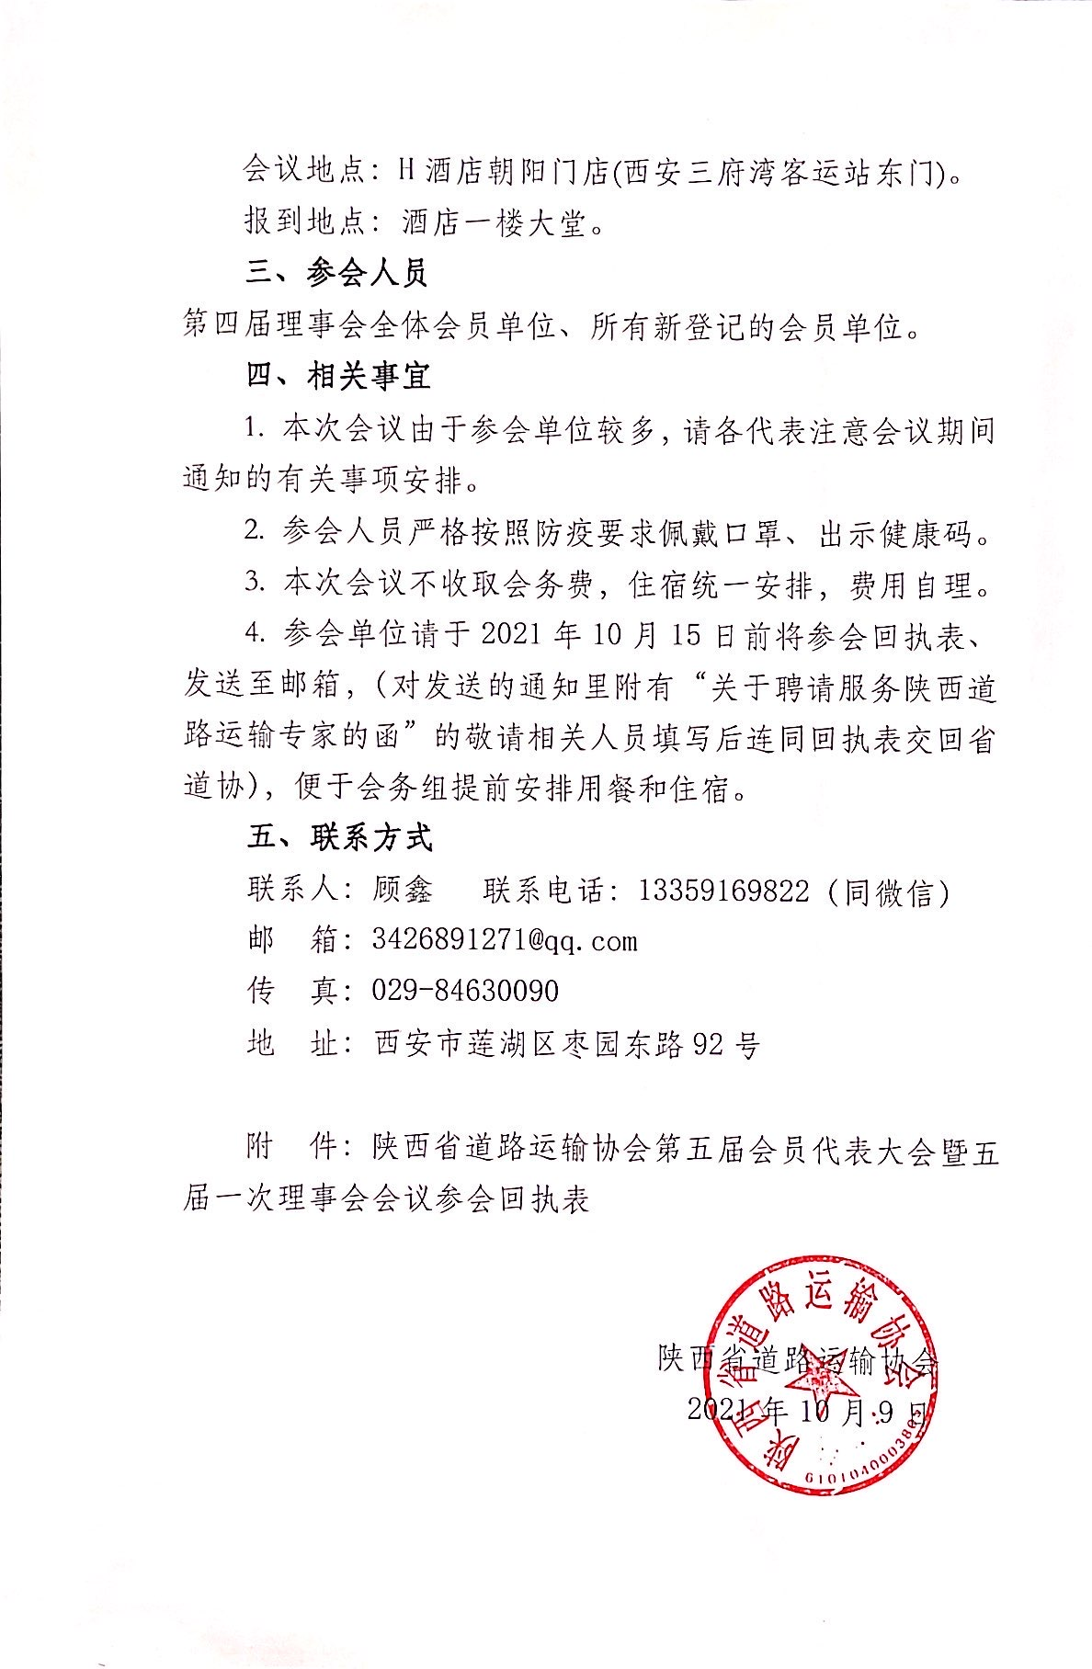

附件：

**陕西省道路运输协会第五届会员代表大会暨五届一次理事会会议参会回执表**

|  |  |  |  |  |  |  |
| --- | --- | --- | --- | --- | --- | --- |
| 单位名称 | |  | | 联系人 |  | |
| 通信地址 | |  | | | 邮编 |  |
| 姓名 | 性别 | | 所在单位职务 | | 电话 | |
|  |  | |  | |  | |
|  |  | |  | |  | |
| 住宿预定 | | | 标间220元/间  如需住宿，请在本栏内打“√”（ ） | | | |